

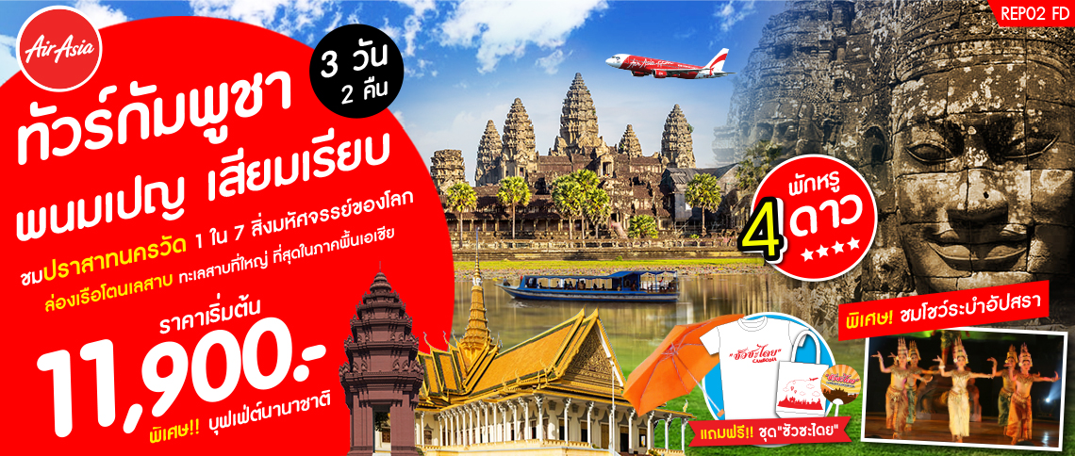

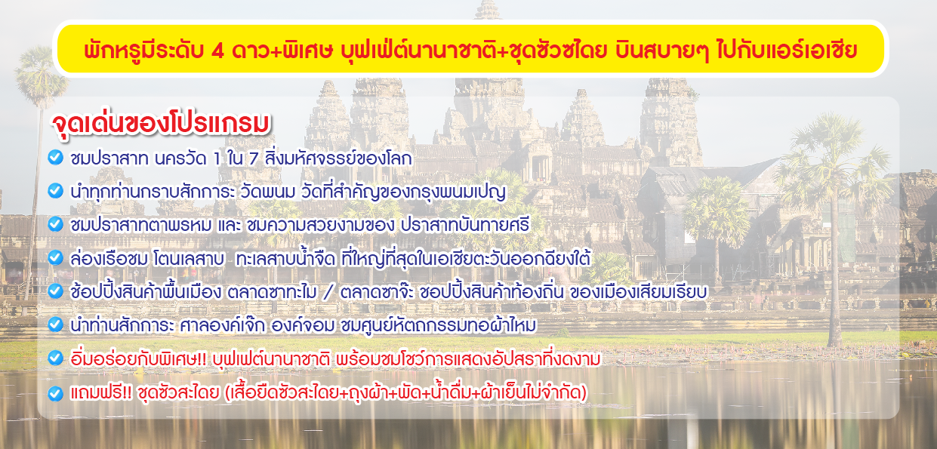




โปรแกรม 3 วัน 2 คืน : เดินทางโดยสายการบินไทยแอร์เอเซีย

วันแรก กรุงเทพฯ – พนมเปญ – อนุสาวรีย์อิสรภาพ – วัดพนม – คุกตวลสเลง – พระบรมราชวังจตุมุขสิริมงคล – พระเจดีย์เงิน
ตลาดชาทะไม (-/กลางวัน/เย็น)
04.00 น. พร้อมกันที่สนามบินดอนเมือง อาคาร 1 ขาออก ชั้น 3 ประตู 1 เคาท์เตอร์สายการบินไทยแอร์เอเชีย
Thai Air Asia (FD) โดยมีเจ้าหน้าที่อำนวยความสะดวกแก่ทุกท่าน
06.30 น. ออกเดินทางสู่ เมืองพนมเปญ โดยเที่ยวบิน FD 608 (ใช้เวลาบิน 1 ชั่วโมง กับ 10 นาที)
หมายเหตุ ในกรณีต้องการล็อกที่นั่งไปกลับค่าใช้จ่ายในการล็อกที่นั่งไปกลับ 200 บาท/ท่าน (ตั๋วเครื่องบินของคณะเป็นตั๋วกรุ๊ปแบบ Random ไม่สามารถล็อกที่นั่งได้ ซึ่งเป็นไปตามเงื่อนไขสายการบิน ในกรณีล็อกที่นั่ง กรุณาแจ้งเจ้าหน้าที่ ณ วันทำการจองทัวร์ค่ะ
08.45 น. เดินทางถึง สนามบินพนมเปญ ผ่านพิธีการตรวจคนเข้าเมืองเป็นที่เรียบร้อยแล้ว (เวลาท้องถิ่นที่กัมพูชา เท่ากับประเทศไทย)
09.00 น. เดินทางถึง กรุงพนมเปญ เมืองหลวงของประเทศกัมพูชา ระยะทางประมาณ 15 ก.ม.
จากนั้น เดินทางถึง : อนุสาวรีย์อิสรภาพหรือ วิมานเอกราช(Independence Monument)
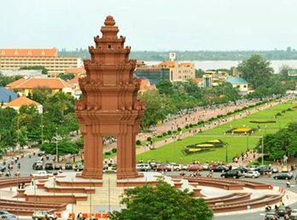
อนุสาวรีย์เอกราชกัมพูชาสร้างขึ้นเมื่อปี 1958 เปรียบเสมือนดอกบัวขนาดใหญ่ที่บานอยู่ใจกลางกรุงพนมเปญเพื่อรำลึกถึงการหลุดพ้นจากการปกครองของฝรั่งเศส กัมพูชาอยู่ภายใต้การปกครองของฝรั่งเศสมาตั้งแต่ปี 1863-1953 เส้นทางสู่อิสรภาพของกัมพูชานั้นไม่ได้โรยด้วยกลีบกุหลาบ เพราะวีรบุรุษผู้กล้าหลายพันคนจำต้องสละชีวิตเพื่อแลกมา นอกจากนี้ อนุสาวรีย์แห่งนี้ยังเป็นอนุสรณ์ถึงชาวกัมพูชาทั้งหญิงและชายที่เสียสละชีวิตเพื่อชาติด้วย
จากนั้น เดินทางสู่ : วัดพนม(Phnom Temple)
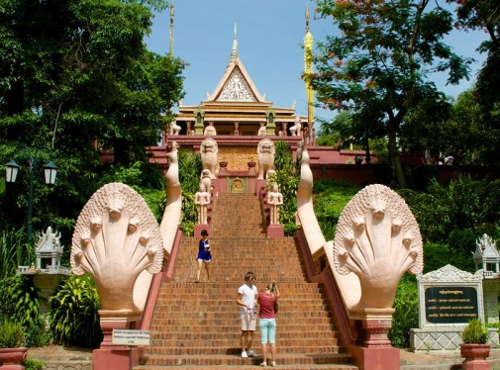
วัดพนมเป็นวัดที่สำคัญมาก ซึ่งกรุงพนมเปญก็มีที่มาจากวัดแห่งนี้ด้วย ดังมีตำนานพื้นบ้านกล่าวว่า เมื่อราวหกร้อยปีก่อน มีเศรษฐีนีชาวเขมรผู้หนึ่งชื่อเพ็ญ ได้ไปพบพระพุทธรูปน้ำพัดมาเกยฝั่งหลายองค์ นางมีศรัทธาแก่กล้าในพระศาสนา จึงได้สร้างวัดขึ้นบนยอดเขาที่อยู่ใกล้ๆ กันเพื่อเป็นที่ประดิษฐานพระพุทธรูปเหล่านั้น แม้เขาลูกนี้จะสูงเพียง 27 เมตร แต่ก็ถือเป็นเขาที่สูงที่สุดในละแวกนี้ จึงเรียกกันเรื่อยมาว่า "พนมเปญ" แปลว่า "เขายายเพ็ญ"
จากนั้น เดินทางถึง : คุกตวลสเลง(Tuol SalengGenocide Museum)
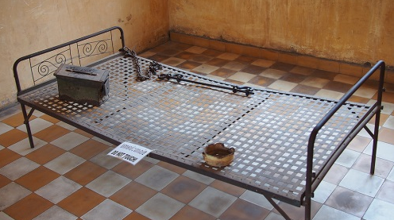

"ตวลสเลง" เป็นชื่อของคุกสมัยที่เขมรแดงครองประเทศ ดั้งเดิมคุกนั้นเป็นโรงเรียนมาก่อน ตวลสเลง มีชื่ออีกอย่างหนึ่งว่า s-21 (Security Office 21) ใช้กักขังและขู่เข็ญคนที่คิดว่าเป็นศัตรู หรือเป็นกบฏต่อประเทศชาติและรัฐบาล ทุกภูมิภาค ทุกระดับชั้น รวมถึงประเทศเพื่อนบ้าน โดยจะทำทุกวิถีทางเพื่อให้ผู้ถูกคุมขังสารภาพผิด และลงท้ายด้วยการฆ่า จุดหมายปลายทางของนักโทษทุกคนในนี้ ทางเดียวที่จะออกไปจากคุกแห่งนี้คือ กา
สิ้นลมหายใจ แต่กว่าที่จะถึงเวลาได้ออกไปนั้นต้องเผชิญกับการกระทำที่ทารุณ โดยเหล่าบรรดานักโทษจะถูกทรมานด้วยวิธีการต่างๆ นาๆ
เที่ยง  รับประทานอาหารกลางวัน ณ ภัตตาคาร อิ่มอร่อยกับบุฟเฟต์นานาชาติ
จากนั้น เดินทางสู่ : พระบรมราชวังจตุมุขสิริมงคล(Royal Palace Of Phnom Penh)
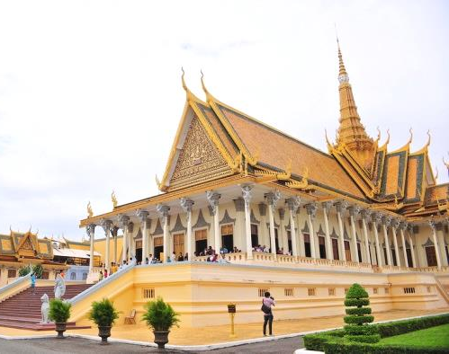
พระบรมราชวังจตุมุขสิริมงคลเป็นกลุ่มอาคารพระราชมนเทียรของพระมหากษัตริย์กัมพูชา พระเจ้าแผ่นดินกัมพูชาเสด็จประทับที่นี้นับแต่แรกสร้างใน ค.ศ. 1866 และเสด็จไปประทับที่อื่นเมื่อบ้านเมืองวุ่นวายเพราะเขมรแดงเรืองอำนาจ ชาวไทยมักเรียกพระราชวังแห่งนี้ว่า "พระราชวังเขมรินทร์" พระบรมราชวังนี้สร้างขึ้นหลังจากที่พระบาทสมเด็จพระนโรดม พรหมบริรักษ์ ทรงย้ายเมืองหลวงจากกรุงอุดง มายังกรุงพนมเปญในช่วงกลางคริสต์ศตวรรษที่ 19

สักการะ : พระเจดีย์เงินหรือ วัดพระแก้ว
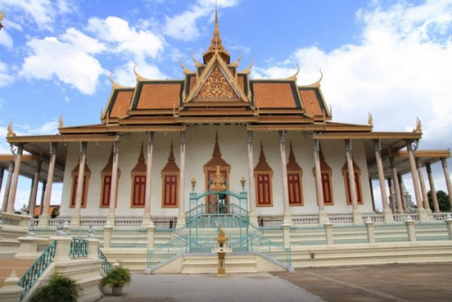
เหตุที่เรียกว่า พระเจดีย์เงิน เพราะว่า พื้นของอาคารปูลาดด้วยแผ่นเงินกว่า 5,000 แผ่น แต่ละแผ่นหนักมากกว่า 1 กิโลกรัม รวมน้ำหนักทั้งสิ้น 5 ตัน แต่คนส่วนใหญ่รู้จักกันในนาม "วัดพระแก้วเขมร" ภายในประดิษฐานพระพุทธรูปคู่บ้านคู่เมืองของกัมพูชาอยู่สององค์คือ พระแก้วมรกตสมัยศตวรรษที่ 17 และพระพุทธรูปทองที่หล่อด้วยทองคำบริสุทธิ์ 90 กิโลกรัม ประดับด้วยเพชร 9,548 เม็ด เม็ดที่ใหญ่ที่สุดหนักถึง 25 กะรัต

19.00น.  บริการอาหารค่ำ ณ ภัตตาคาร
หลังอาหารนำท่านเดินช้อปปิ้ง ณ ตลาดชาทะไม อิสระให้ท่านได้เลือกชมเลือกซื้อสินค้าพื้นเมืองเสียมเรียบตามอัธยาศัย
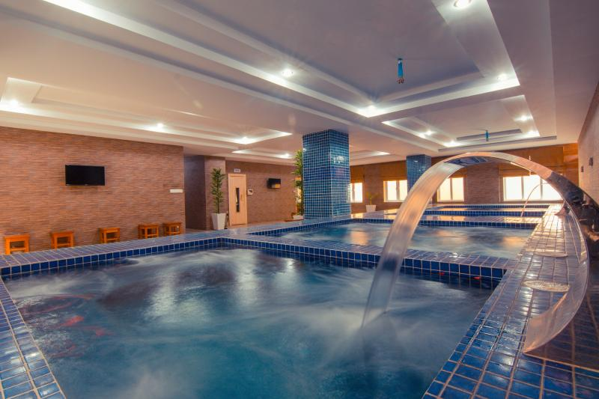
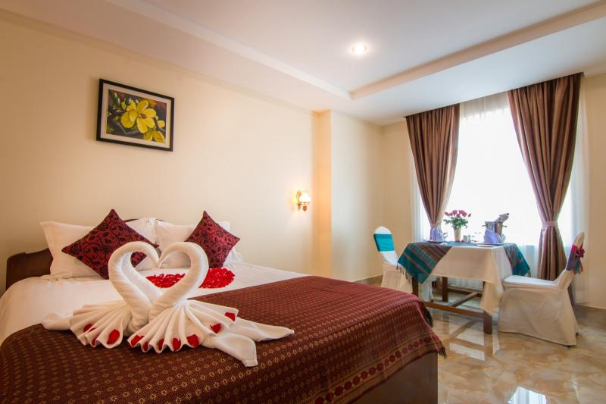
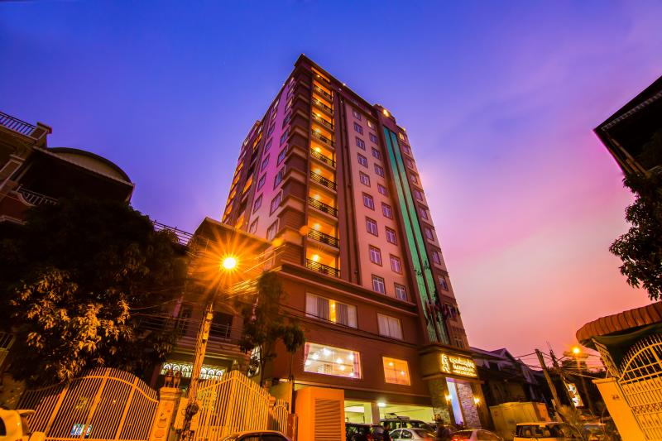
**นำท่านเข้าสู่ที่พัก SAMNANGLAOR HOTEL โรงแรมหรูหราระดับ 4 ดาว หรือเทียบเท่า**

วันที่สอง พนมเปญ •เสียมเรียบ • ล่องเรือโตนเลสาบ • ศาลองค์เจ๊ก • องค์จอม •ชมโชว์ระบำอัปสรา (เช้า/กลางวัน/เย็น))
เช้า บริการอาหารเช้า ณ ห้องอาหารของโรงแรม
จากนั้น หลังอาหารเช้านำท่านเดินทางสู่ เมืองเสียมเรียบ ชมวิวทิวทัศน์และวิถีชีวิตชาวกัมพูชาระหว่างเส้นทาง (ระยะทาง 350 กิโลเมตร ใช้เวลาเดินทางประมาณ 5 ชั่วโมง)
เที่ยง  รับประทานอาหารกลางวัน ณ ภัตตาคาร
จากนั้น เดินทางสู่: โตนเลสาบ (Tonle Sap Lake)
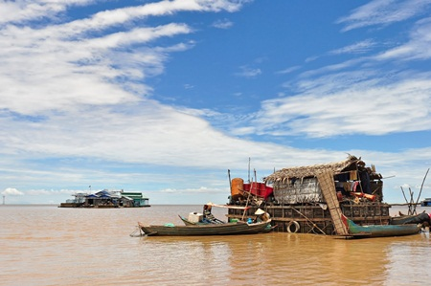
นำท่านล่องเรือชม โตนเลสาบ หรือ ทะเลสาบเขมรเป็นทะเลสาบน้ำจืด ที่ใหญ่ที่สุดในเอเชียตะวันออกเฉียงใต้ ตั้งอยู่บริเวณตอนกลางประเทศกัมพูชา มีพื้นที่ประมาณ 7500 ตารางกิโลเมตร ทะเลสาบเขมรเกิดจากแม่น้ำโขง ซึ่งแม่น้ำโขงไหลผ่านมีความยาวถึง 500 กิโลเมตร ครอบคลุมถึงพื้นที่ 5 จังหวัดของกัมพูชา ได้แก่ กำปงชนัง โพธิสัตว์ พระตะบอง และเสียมราฐ เป็นทะเลสาบที่มีปลาน้ำจืดชุกชุมมากแห่งหนึ่งประมาณ 300 ชนิด

จากนั้น นำทุกท่านกรายสักการะ ศาลองค์เจ๊ก องค์จอม ที่มีชื่อเสียงตั้งแต่สมัยพระเจ้าชัยวรมันที่ 2 ในสมัยนั้นองค์เจ๊ค องค์จอม มีความสามารถในเรื่องการรบเป็นอย่างมากเป็นที่เกรงขามของข้ำศึกศัตรู เป็นผู้ที่มีจิตใจงามเป็นอย่างมากในยามว่างเว้นจากศึกสงคราม หากมีนักโทษคนไหนที่ไม่ได้ทำความผิดที่ร้ายแรงมาก พระองค์ก็จะขออภัยโทษให้ จึงเป็นที่เคารพรัก นับถือของคนในเมืองเสียมเรียบเป็นอย่างมาก 400 ปีต่อมา กัมพูชาเปลี่ยนมานับถือศาสนาพุทธ และได้มีการศึกษาประวัติของเจ้าเจกและเจ้าจอม และเห็นว่าเป็นบุคคลตัวอย่างที่ประพฤติตนดีมาก จึงได้มีการสร้างรูปเคารพ
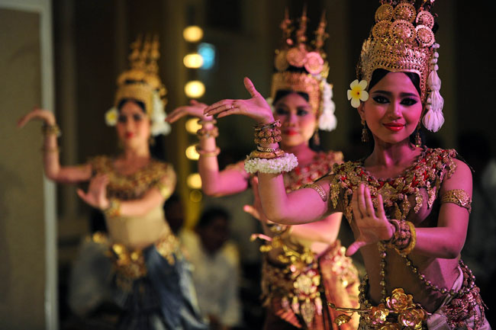
19.00น.  บริการอาหารค่ำแบบบุฟเฟ่ต์ อิ่มอร่อยกับอาหารนานาชาติชนิด พร้อมชมโชว์การแสดงชุด
ระบำอัปสร ศิลปะพื้นเมืองของกัมพูชาที่เป็นการแสดงที่สวยงาม ให้ทุกท่านได้เก็บภาพเป็นที่ระลึกไว้เป็นความทรงจำ
หลังอาหารนำท่านเดินช้อปปิ้ง ณ ตลาดซาจะ อิสระให้ท่านได้เลือกชมเลือกซื้อสินค้าพื้นเมืองเสียมเรียบตามอัธยาศัย
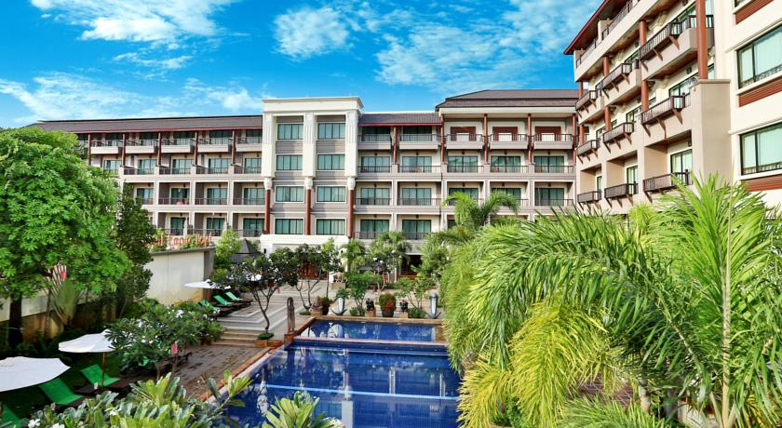
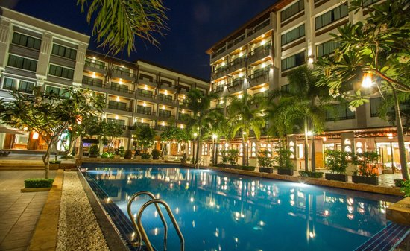
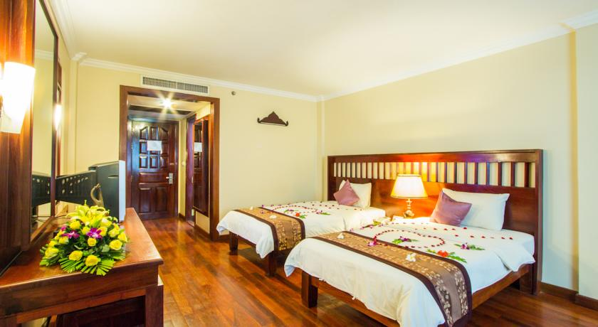
**นำท่านเข้าสู่ที่พัก โรงแรมหรูหราระดับ 4 ดาว MEMORIE HOTEL หรือเทียบเท่า**

วันที่สาม นครธม –ปราสาทบันทายศรี- ปราสาทบายน – ปราสาทตาพรหม – นครวัด -ตลาดซาจ๊ะ – สนามบินเสียมเรียบ – ดอนเมือง  (เช้า/กลางวัน/เย็น)
เช้า บริการอาหารเช้า ณ ห้องอาหารของโรงแรม
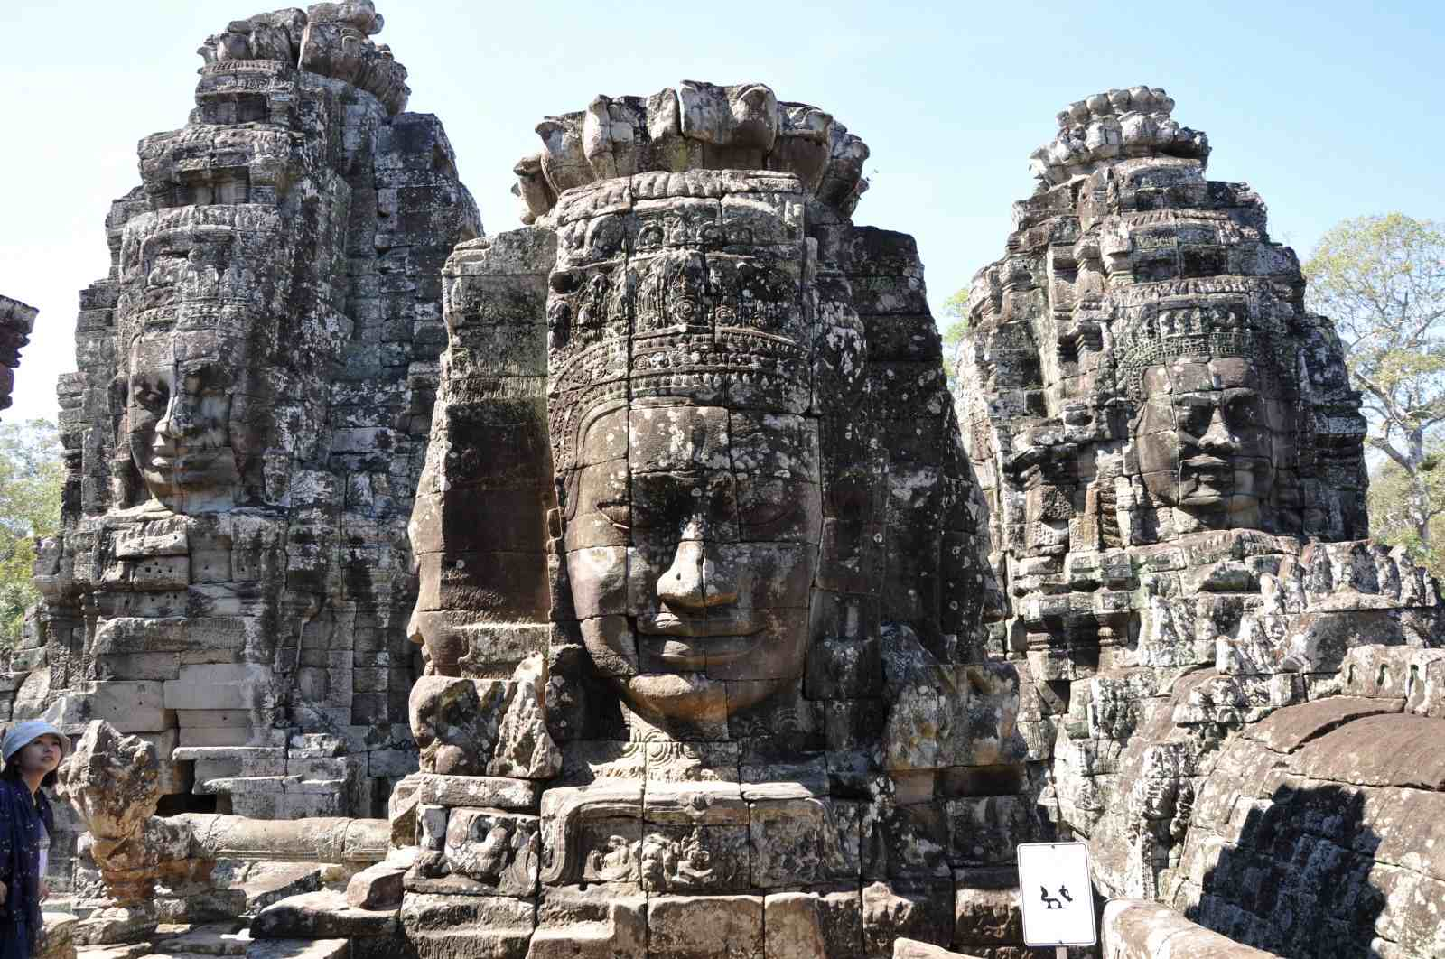
จากนั้น เดินทางสู่เมืองพระนครหรือนครธม ผ่านชมสะพานนาคราช เพื่อเข้าสู่เมืองนครธม ซึ่งเป็นสะพานที่พระเจ้าชัยวรมันที่ 7 กษัตริย์เขมรใช้เป็นทางเสด็จผ่านเข้าออกเมืองนครธม ประตูเมือง ที่มียอดเป็นรูปพระโพธิสัตว์หันพระพักตร์ไปทั้ง 4 อาณาจักรเขมร สถาปนาขึ้นในปลายคริสต์ศวรรษที่ 12 โดยพระเจ้าชัยวรมันที่ 7 มีอาณาเขตครอบ
คลุมพื้นที่ 9 ตารางกิโลเมตร อยู่ทางทิศเหนือของ นครวัด ภายในเมืองมีสิ่งก่อสร้าง
มากมายนับแต่สมัยแรกๆ นำทุกท่าน เข้าชมปราสาทบายน เป็นโบราณสถานที่สำคัญ
ที่สุดเป็นลำดับที่สองที่ควรมาเที่ยวชมเมื่อมาเยือนอังกอร์ สร้างขึ้นเมื่อปลายคริสต์
ศตวรรษที่ 12 ในรัชสมัยของพระเจ้าชัยวรมันที่ 7 ปราสาทบายนสร้างขึ้นจากหินทราย
และเป็นสัญลักษณ์ของเขาพระสุเมรุ เมื่อมองจากด้านนอก จะแลดูคล้ายกับเขาวงกต แต่ความจริงแล้ว ลักษณะของปราสาทบายนนั้นสร้างขึ้นตามแบบแผนของยันตระ ซึ่งเป็นเรขาคณิตของพุทธศาสนาของอินเดีย เป็นสัญลักษณ์ของมันดาล่า หรือรูปวงกลมอันเป็นสัญลักษณ์แทนจักรวาลและพลังศักดิ์สิทธิ์ในศาสนาฮินดู เมื่อได้เข้าไปสัมผัสยังปราสาทแห่งนี้จะรู้สึกเหมือนมีคนคอยจ้องมองเราอยู่ตลอดเวลา ซึ่งเป็นเสน่ห์ที่ประทับใจของปราสาทแห่งนี้
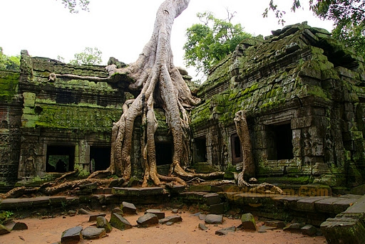
จากนั้น นำท่านชม ปราสาทตาพรหม (Ta Prohm) เป็นปราสาทที่ถูกทิ้งร้างมานาน
ถึง 500 ปี สร้างขึ้นในปี พศ.1729 เป็น ปราสาทหินในยุคสุดท้ายของอาณาจักร
ขอม สมัยพระเจ้าชัยวรมันที่ 7 ที่ทรงเลื่อมใสในพุทธศาสนา ปราสาทตาพรหมจึง
เป็นทั้งปราสาทและวัดทางพุทธศาสนาไปในตัว ภายในปราสาทมีภาพแกะสลักอัน
เป็นเรื่องราวทางพุทธประวัติ นิกายมหายาน ทั้งหน้าบัน และทับหลัง แต่ในสมัย
พระเจ้าชัยวรมันที่ 8 ที่ทรงเลื่อมใสในศาสนาฮินดู ภาพสลักบางภาพได้ถูกดัด
แปลงให้เป็นเรื่องราวเกี่ยวกับศาสนาฮินดู ส่วนพระพุทธรูป ก็ถูกดัดแปลงให้เป็นศิวะลึงค์
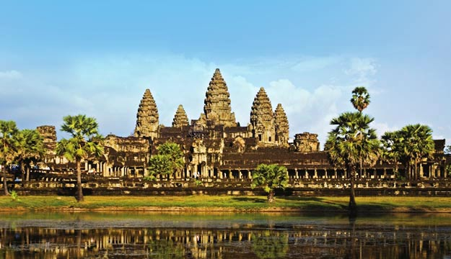
เที่ยง  บริการอาหารกลางวัน บุฟเฟต์
จากนั้น ชมสิ่งมหัศจรรย์ 1 ใน 7 สิ่งมหัศจรรย์ของโลก ปราสาทนครวัด ที่เปรียบเสมือน
วิมานของเทพเจ้าสูงสุดที่บรรจงชะลอลงมาประดิษฐานไว้ในโลกมนุษย์และถือว่า
เป็นสถานที่สุดยอดของการเดินทางไปในครั้งนี้ ซึ่งสร้างขึ้นเมื่อ ปี พ.ศ. 1650-1720
โดยพระเจ้าสุริยวรมันที่ 2 โดยถวายเป็นพุทธบูชา ชมรูปสลักนางอัปสรนับหมื่น
องค์ ชมภาพแกะสลักนูนต่ำ การกวนเกษียรสมุทร ซึ่งเป็นพิธีกรรมโบราณอัน
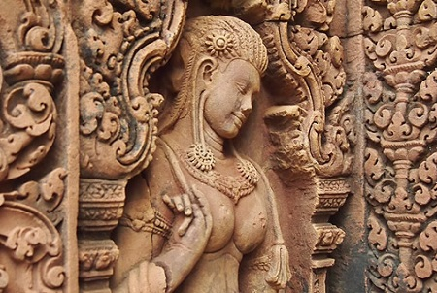
ศักดิ์สิทธิ์น่าสนใจเป็นอย่างยิ่ง ท่านจะได้ชมภาพการยกกองทัพของพระเจ้า สุริยวรมันที่ 1 โดยมีภาพกองทัพของเสียมกุก ซึ่งเป็นบรรพบุรุษของพวกเราชาวไทยปรากฏอยู่
จากนั้น เดินทางชม ปราสาทบันทายศรี หรือเรียกตามสำเนียงเขมรว่า บันเตียไสร หมายถึง
ปราสาทสตรีหรือป้อมสตรี สร้างตอนปลายสมัยพระเจ้าราเชนทรวรมินทร์(พ.ศ.1510)
เป็นปราสาทหลังเล็กๆกลุ่มหนึ่ง สร้างด้วยหินทรายสีชมพูแกะและสลักภาพนูนสูงได้
อย่างสวยงามมากเป็นปราสาทหินที่ถือได้ว่างดงามที่สุดในประเทศกัมพูชา มีความ
กลมกลืนอย่างสมบูรณ์ และเป็นปราสาทแห่งเดียวที่สร้างเสร็จแล้วกว่า 1000 ปี แต่
ลวดลายก็ยังมีความคมชัด เหมือนกับสร้างเสร็จใหม่ ๆ ปราสาทบันทายศรี มีความ
อ่อนช้อยงดงามช่างได้แกะสลักอย่างวิจิตบรรจงจนทำให้เหล่านางอัสราและเทพธิดาที่ประดับบนผนังดูเสมือนมีชีวิตจริงๆ
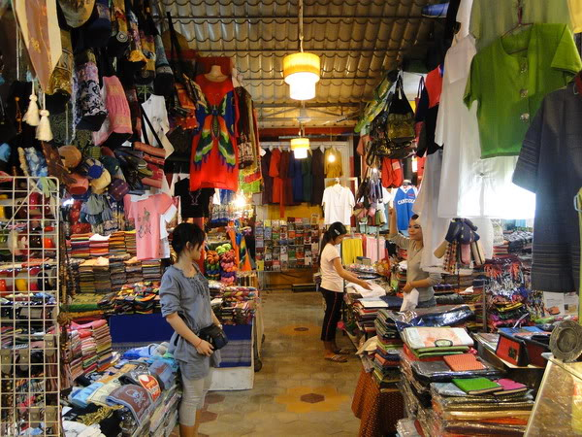
จากนั้น นำทุกท่านเดินทางไป ช้อปปิ้งสินค้าพื้นเมือง ตลาดซาจ๊ะ ชอปปิ้งสินค้าท้องถิ่น ของเมืองเสียมเรียบ ของตลาดซาจ๊ะก็ได้แก่ เสื้อผ้า กระเป๋า ผ้าทอ ของฝากพวกพวง กุญแจและอื่นๆ เครื่องเงิน อัญมณี
และอื่นๆ อีกมากมายให้ทุกท่านได้ เลือกซื้อ ของฝากกลับเมืองไทย
เที่ยง  บริการอาหารเย็น ณ ภัตตาคาร
21.45 น. ออกเดินทางกลับกรุงเทพฯ โดยสายการไทยแอร์เอเซีย เที่ยวบินที่ FD 619
22.50 น. เดินทางถึงกรุงเทพฯ โดยสวัสดิภาพ พร้อมความประทับใจมิรู้ลืม
........................................................................................

อัตราค่าบริการและเงื่อนไขรายการท่องเที่ยว

วันเดินทาง ราคา ทัวร์กัมพูชา พนมเปญ เสียมเรียบ 3 วัน 2 คืน บินแอร์เอเชีย
เริ่มเดินทาง | กลับจากเดินทาง |  | ผู้ใหญ่ | เด็กมีเตียง | เด็กไม่มีเตียง | พักเดี่ยว
13 ต.ค.60 | 15 ต.ค.60 |  | 11,900 | 11,500 | 10,900 | 3,000
20 ต.ค.60 | 22 ต.ค.60 |  | 11,900 | 11,500 | 10,900 | 3,000
27 ต.ค.60 | 29 ต.ค.60 |  | 11,900 | 11,500 | 10,900 | 3,000
10 พ.ย.60 | 12 พ.ย.60 |  | 11,900 | 11,500 | 10,900 | 3,000
18 พ.ย.60 | 20 พ.ย.60 |  | 11,900 | 11,500 | 10,900 | 3,000
25 พ.ย.60 | 27 พ.ย.60 |  | 11,900 | 11,500 | 10,900 | 3,000
1 ธ.ค.60 | 3 ธ.ค.60 |  | 12,900 | 12,500 | 11,900 | 3,000
8 ธ.ค.60 | 10 ธ.ค.60 |  | 12,900 | 12,500 | 11,900 | 3,000
16 ธ.ค.60 | 18 ธ.ค.60 |  | 12,900 | 12,500 | 11,900 | 3,000
22 ธ.ค.60 | 24 ธ.ค.60 |  | 13,900 | 13,500 | 12,900 | 3,000
29 ธ.ค.60 | 31 ธ.ค.60 |  | 13,900 | 13,500 | 12,900 | 3,000
30 ธ.ค.60 | 1 ม.ค.60 |  | 14,900 | 14,500 | 13,900 | 3,000
13 ม.ค.60 | 15 ม.ค.60 |  | 11,900 | 11,500 | 10,900 | 3,000
27 ม.ค.60 | 29 ม.ค.60 |  | 11,900 | 11,500 | 10,900 | 3,000
10 ก.พ.60 | 12 ก.พ.60 |  | 11,900 | 11,500 | 10,900 | 3,000
16 ก.พ.60 | 18 ก.พ.60 |  | 12,900 | 12,500 | 11,900 | 3,000
24 ก.พ.60 | 26 ก.พ.60 |  | 11,900 | 11,500 | 10,900 | 3,000

อัตราค่าบริการรวม
- ตั๋วเครื่องบินชั้นทัศนาจรไป -กลับพร้อมกรุ๊ป อยู่ต่อต้องเสียค่าเปลี่ยนแปลงตั๋ว
- ที่พักโรงแรมตามรายการ 2 คืน (กรณีมาไม่ครบคู่และไม่ต้องการเพิ่มเงินพักห้องเดี่ยว)
- อาหารตามรายการระบุ(สงวนสิทธิในการสลับมื้อหรือเปลี่ยนแปลงเมนูอาหารตามสถานการณ์)
- ค่าเข้าชมสถานที่ตามรายการระบุ
- ค่ารถโค้ชรับ-ส่งสถานที่ท่องเที่ยวตามรายการระบุ
- ประกันอุบัติเหตุวงเงิน 1,000,000 บาท (เป็นไปเงื่อนไขตามกรมธรรม์)
- ภาษีน้ำมันและภาษีตั๋วทุกชนิด(สงวนสิทธิเก็บเพิ่มหากสายการบินปรับขึ้นก่อนวันเดินทาง)
- ค่าระวางน้ำหนักกระเป๋าไม่เกิน 20 กก.ต่อ 1 ใบ
อัตราค่าบริการไม่รวม
- ภาษีหัก ณ ที่จ่าย 3% และภาษีมูลค่าเพิ่ม 7%
- ค่าทำหนังสือเดินทางไทย และค่าธรรมเนียมสำหรับผู้ถือพาสปอร์ตต่างชาติ
- ค่าใช้จ่ายส่วนตัว อาทิ อาหารและเครื่องดื่มที่สั่งเพิ่มพิเศษ,โทรศัพท์-โทรสาร,อินเตอร์เน็ต,มินิบาร์,ซักรีดที่ไม่ได้ระบุไว้ในรายการ
- ค่าใช้จ่ายอันเกิดจากความล่าช้าของสายการบิน,อุบัติภัยทางธรรมชาติ,การประท้วง,การจลาจล,การนัดหยุดงาน,การถูกปฏิเสธไม่ให้ออกและเข้าเมืองจากเจ้าหน้าที่ตรวจคนเข้าเมืองและเจ้าหน้าที่กรมแรงงานทั้งที่เมืองไทยและต่างประเทศซึ่งอยู่นอกเหนือความควบคุมของบริษัทฯ
- ค่าทิปไกด์ท้องถิ่น,คนขับรถ,ผู้ช่วยคนขับรถ450บาท/ทริป/ลูกทัวร์1ท่าน(บังคับตามระเบียบธรรมเนียมของประเทศค่ะ) ค่าทิปหัวหน้าทัวร์ตามสินน้ำใจของทุกท่านค่ะ(ไม่รวมในทิปไกด์ท้องถิ่นและคนขับรถนะคะแต่ไม่บังคับทิปค่ะ)
เงื่อนไขการสำรองที่นั่ง
1.กรุณาจองทัวร์ล่วงหน้าก่อนการเดินทาง พร้อมชำระมัดจำ 5,000 บาท ส่วนที่เหลือชำระทันทีก่อนการเดินทางไม่น้อยกว่า15 วัน มิฉะนั้นถือว่าท่านยกเลิกการเดินทางโดยอัตโนมัติ(ช่วงเทศกาลกรุณาชำระก่อนเดินทาง 21 วัน)
2.กรณียกเลิก 2.1 ยกเลิกการเดินทางก่อนการเดินทาง 30 วัน บริษัทฯจะคืนเงินค่ามัดจำให้ทั้งหมด ยกเว้นในกรณีวันหยุดเทศกาล,
วันหยุดนักขัตฤกษ์ ทางบริษัทฯขอสงวนสิทธิ์การคืนเงินมัดจำโดยไม่มีเงื่อนไขใดๆทั้งสิ้น
2.2 ยกเลิกการเดินทาง 15-30 วัน ก่อนการเดินทาง หักค่าทัวร์ 50%และริบเงินมัดจำทั้งหมด
2.3 ยกเลิกภายใน 14 วัน ก่อนการเดินทาง บริษัทฯขอสงวนสิทธิ์การคืนเงินค่าทัวร์ทั้งหมดไม่ว่ากรณีใดๆทั้งสิ้น
3. กรณีเจ็บป่วย จนไม่สามารถเดินทางได้ ซึ่งจะต้องมีใบรับรองแพทย์จากโรงพยาบาลรับรอง บริษัทฯจะทำการเลื่อนการ
เดินทางของท่านไปยังคณะต่อไปแต่ทั้งนี้ท่านจะต้องเสียค่าใช้จ่ายที่ไม่สามารถยกเลิกหรือเลื่อนการเดินทางได้ตามความเป็นจริง ในกรณี
เจ็บป่วยกะทันหันก่อนล่วงหน้าเพียง 7 วันทำการ ทางบริษัทฯขอสงวนสิทธิ์ในการคืนเงินทุกกรณี
4. บริษัทฯขอสงวนสิทธิ์ในการเก็บค่าใช้จ่ายทั้งหมดกรณีท่านยกเลิกการเดินทางและมีผลทำให้คณะเดินทางไม่ครบตามจำนวนที่บริษัทฯ
กำหนดไว้(15 ท่านขึ้นไป)เนื่องจากเกิดความเสียหายต่อทางบริษัทฯและผู้เดินทางอื่นที่เดินทางในคณะเดียวกัน บริษัทต้องนำไปชำระ
ค่าเสียหายต่างๆที่เกิดจากการยกเลิกของท่าน
5. คณะผู้เดินทางจำนวน 10 ท่านขึ้นไปจึงออกเดินทางมีหัวหน้าทัวร์ไทยร่วมเดินทางไปด้วย
รายละเอียดเพิ่มเติม
- บริษัทฯมีสิทธิ์ในการเปลี่ยนแปลงโปรแกรมทัวร์ในกรณีที่เกิดเหตุสุดวิสัยจนไม่อาจแก้ไขได้
- เที่ยวบิน , ราคาและรายการท่องเที่ยว สามารถเปลี่ยนแปลงได้ตามความเหมาะสมโดยคำนึงถึงผลประโยชน์ของผู้เดินทางเป็นสำคัญ
- หนังสือเดินทางต้องมีอายุการใช้งานเหลือไม่น้อยกว่า 6 เดือน และบริษัทฯรับเฉพาะผู้มีจุดประสงค์เดินทางเพื่อท่องเที่ยวเท่านั้น (หนังสือเดินทางต้องมีอายุเหลือใช้งานไม่น้อยกว่า 6 เดือน บริษัทฯไม่รับผิดชอบหากอายุเหลือไม่ถึงและไม่สามารถเดินทางได้ )
- ทางบริษัทฯจะไม่รับผิดชอบใดๆทั้งสิ้น หากเกิดความล่าช้าของสายการบิน,การประท้วง,การนัดหยุดงาน,การก่อจลาจล หรือกรณีท่านถูกปฎิเสธการเข้าหรือออกเมืองจากเจ้าหน้าที่ตรวจคนเข้าเมือง หรือ เจ้าหน้าที่กรมแรงงานทั้งจากไทยและต่างประเทศซึ่งอยู่นอกเหนือความรับผิดชอบของบริษัทฯหรือเหตุภัยพิบัติทางธรรมชาติ(ซึ่งลูกค้าจะต้องยอมรับในเงื่อนไขนี้ในกรณีที่เกิดเหตุสุดวิสัย ซึ่งอาจจะปรับเปลี่ยนโปรแกรมตามความเหมาะสม)
- ทางบริษัทฯจะไม่รับผิดชอบใดๆทั้งสิ้น หากผู้เดินทางประสบเหตุสภาวะฉุกเฉินจากโรคประจำตัว ซึ่งไม่ได้เกิดจากอุบัติเหตุในรายการท่องเที่ยว(ซึ่งลูกค้าจะต้องยอมรับในเงื่อนไขนี้ในกรณีที่เกิดเหตุสุดวิสัย ซึ่งอยู่นอกเหนือความรับผิดชอบของบริษัททัวร์)
- ทางบริษัทฯจะไม่รับผิดชอบใดๆทั้งสิ้น หากท่านใช้บริการของทางบริษัทฯไม่ครบ อาทิ ไม่เที่ยวบางรายการ,ไม่ทานอาหารบางมื้อ,เพราะค่าใช้จ่ายทุกอย่างทางบริษัทฯได้ชำระค่าใช้จ่ายให้ตัวแทนต่างประเทศแบบเหมาจ่ายขาด ก่อนเดินทางเรียบร้อยแล้วเป็นการชำระเหมาขาด
- ทางบริษัทฯจะไม่รับผิดชอบใดๆทั้งสิ้น หากเกิดสิ่งของสูญหายจากการโจรกรรมและหรือเกิดอุบัติเหตุที่เกิดจากความประมาทของนักท่องเที่ยวเองหรือในกรณีที่กระเป๋าเกิดสูญหายหรือชำรุดจากสายการบิน
- กรณีที่การตรวจคนเข้าเมืองทั้งที่กรุงเทพฯและในต่างประเทศปฎิเสธมิให้เดินทางออกหรือเข้าประเทศที่ระบุไว้ในรายการเดินทาง บริษัทฯขอสงวนสิทธิ์ที่จะไม่คืนค่าบริการไม่ว่ากรณีใดๆทั้งสิ้น
- ตั๋วเครื่องบินเป็นตั๋วราคาพิเศษ กรณีที่ท่านไม่เดินทางพร้อมคณะไม่สามารถนำมาเลื่อนวันหรือคืนเงินและไม่สามารถเปลี่ยนชื่อได้
- เมื่อท่านตกลงชำระเงินไม่ว่าทั้งหมดหรือบางส่วนผ่านตัวแทนของบริษัทฯหรือชำระโดยตรงกับทางบริษัทฯ ทางบริษัทฯจะถือว่าท่านได้ยอมรับในเงื่อนไขข้อตกลงต่างๆที่ได้ระบุไว้ข้างต้นนี้แล้วทั้งหมด
- กรุ๊ปที่เดินทางช่วงวันหยุดหรือเทศกาลที่ต้องการันตีมัดจำกับสายการบินหรือผ่านตัวแทนในประเทศหรือต่างประเทศ รวมถึงเที่ยวบินพิเศษ เช่น Charter Flight , Extra Flightจะไม่มีการคืนเงินมัดจำหรือค่าทัวร์ทั้งหมด
** ก่อนตัดสินใจจองทัวร์ควรอ่านเงื่อนไขการเดินทางอย่างถ่องแท้แล้วจึงมัดจำเพื่อประโยชน์ของท่านเอง**

สนใจในการจอง
โอนเงินมัดจำ ในการจอง ทัวร์ คนละ 5,000 บาท
ส่ง เอกสาร ดังต่อไปนี้ ไปที่ 02-9481866
1. สำเนาการโอนเงิน แจ้งชื่อ คนจอง, เบอร์โทร ติดต่อกลับ และสถานที่ๆ และแจ้ง กำหนด วันเดินทาง
2. สำเนา PASSPORT( หากมีอยู่แล้ว ) หากยังไม่มีจะต้องส่งมาก่อนวันเดินทาง 10 วัน
3. กรณี ไม่มีพาสปอต แต่ต้องซื้อตั๋วเครื่องบินเอาไว้ก่อน

ให้ส่งชื่อ นามสกุล ภาษาอังกฤษที่คิดจะทำพาสปอต และ สำเนา บัตร ประชาชน
ส่ง เอกสาร ดังต่อไปนี้ ไปที่ 02-9481866
ขอบคุณที่ให้ความสนใจมานะครับ

โอนมาที่ ธนาคารใด ธนาคารหนึ่ง ในบัญชีกระแสรายวัน ในนาม สมปอง เจนชัยจิตรวนิช
ธนาคาร กรุงศรีอยุธยา สาขา สี่แยกวังหิน เลขที่บัญชี 2140013280
ธนาคาร กสิกรไทย สาขา รัชดา-ห้วยขวาง เลขที่บัญชี 089-1069251
หรือ โอนมาที่ ธนาคารใด ธนาคารหนึ่ง ในบัญชีออมทรัพย์ ในนาม สมปอง เจนชัยจิตรวนิช
ธนาคาร กรุงศรีอยุธยา สาขาตลาดถนอมมิตร วัชรพล เลขที่บัญชี 479-1-08508-1
ธนาคาร ไทยพาณิชย์ สาขาย่อย เซ็นทรัลปิ่นเกล้า บัญชี ออมทรัพย์ เลขที่ 264-226490-7
ธนาคาร กรุงเทพ สาขาย่อย เซ็นทรัล ปิ่นเกล้า บัญชีออมทรัพย์ เลขที่ 095-0-20209-3
ธนาคาร กสิกรไทย สาขาซอย วัชรพล บัญชีออมทรัพย์ เลขที่ 796-2-09343-9

ขอบคุณที่ให้ความสนใจมานะครับ
สมปอง ทัวร์ / ใบอนุญาตประกอบธุรกิจการท่องเที่ยว เลขที่ 11 / 05588
Website : www.programtour.com
Email : jenchai624@hotmail.com
Chat : msn : jenchai624@hotmail.com
Chat : Skype : jenchai624
Chat : Line : 0899246304
Chat : We Chat : 0899246304
Office 1 : : ตลิ่งชัน 02-8867018-9
Office 2 : รามอินทรา : 02-9481866 , 02-9482065
Mobile : ไทย : 089-9246304, 086-3156304, 087-5149753,
Mobile : เวียดนาม : 091-6003612

